Witam serdecznie
karty pracy na dzień 15.04.2020
Witam was kochani,
Czas świąt już za nami, mam nadzieję, że spędziliście miłe chwile wraz z rodzinami i jesteście gotowi do pracy

Zadanie nr 1.

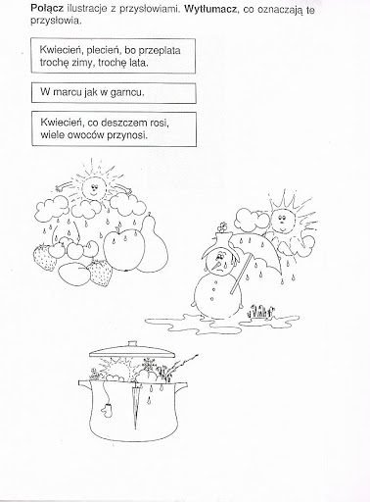
Zadanie nr 2
Wykonaj zadanie
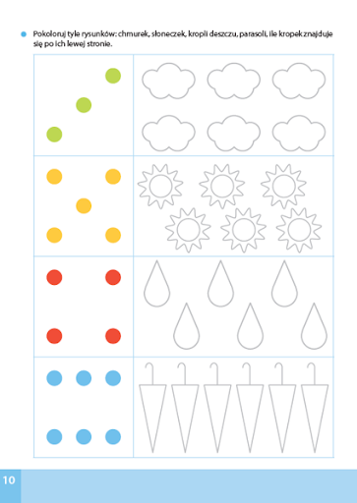
Zadanie trochę trudne, jeśli nie potrafisz policzyć, możesz pokolorować
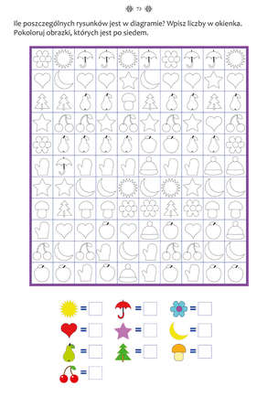
Zadanie nr 3.
Zadanie z zajęć kulinarnych.
Poproś rodzica o przepisy sałatek, które jedliście podczas świat, wykorzystamy je gdy wrócimy do szkoły
Zadanie nr 4.
Trochę ruchu teraz nam się przyda, zachęcam do udziału w zajęciach „ Gimnastyka dla smyka”
https://www.youtube.com/watch?v=351fw50UOn8
zadanie nr 5 od p.Piotra
Temat: Rozwijanie zdolności słuchowych.

Skopiuj poniższy link do przeglądarki i zapoznaj się z brzmieniem orkiestry symfonicznej:
https://www.youtube.com/watch?v=SHWoQrLnstU

Skopiuj poniższy link do przeglądarki i pokoloruj instrumenty online:
https://www.kolorowankionline.net/instrumenty-muzyczne

Pokoloruj poniższy rysunek:

